**HITROST KEMIJSKIH REAKCIJ**

sprememba koncentracije snovi v nekem določenem času

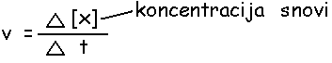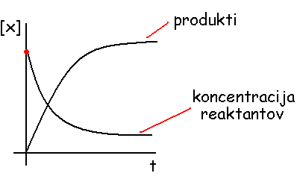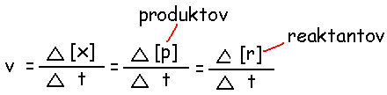

Vplivi na hitrost kemijskih reakcij:

1. **TEMPARATURA**:

* (do kem. reakcije pride, če pride do uspešnega trak molekul), če je temperatura višja, se molekule hitreje gibljejo  verjetnost trka večja
* pri različni temperaturi so delci bolj/manj bogati z energijo (pri višji, bolj bogati)

višja kot je temperatura, hitrejša je reakcija

2. **KONCENTRACIJA** (pri raztopinah) / **TLAK** (v plinih):

* malo delcev  manj trkov, več delcev  več trkov

3. **KATALIZATORJI**: so snovi, ki pospešujejo reakcije (npr.: encimi)

* spremenijo **mehanizem** (način, kako poteče reakcija)
* spelje reakcijo po drugačni poti, ki ima nižjo aktivacijsko energijo

**1.** H**2 +** Cl**2**  2 HCl **2.** H**2** + I**2**  2HI

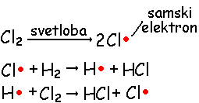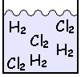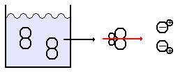

VERIŽNE

REAKCIJE

(se ponavljajo)

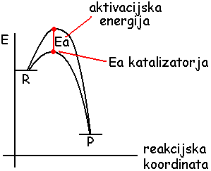

* vrste kataliz:
  + HOMOGENA KATALIZA: reaktanti in produkti so v isti fazi (navidezno tvorijo sistem)
  + HETEROGENA KATALIZA: katalizator je v drugačni fazi, kot reaktanti

**ADSORBCIJA**: je vezava molekul iz okolja na površino trdne snovi

* poteka v plinih in raztopinah
* gradnik seva v okolico neke privlačne sile
* delci na površini sevajo v okolje–privlačijo druge delceadsorbcija
* odvisna je od:

1. **vrste snovi**
2. **temperature:** višja kot je temperatura, slabša je adsorbcija (ker se delci gibljejo hitreje, jih težje “ujame”)
3. **koncentracije snovi v okolju:** večja kot je koncentracija snovi, intenzivnejša je adsorbcija
4. **površine adsorbenta:** večja je površina, večja je adsorbcija

* najpogostejši adsobrent:**aktivno oglje** (vodni filtri, plinske maske)
* DESORBCIJA: obratna adsorbciji